INFORME SOBRE LAS GESTIONES REALIZADAS POR LA DIPUTADA MARIA DEL ROSARIO CONTRERAS PEREZ, DURANTE EL MES DE MAYO DE 2020.

En cumplimiento a lo dispuesto por el artículo 26 fracción XIII de la Ley de Acceso a la Información Pública para el Estado de Coahuila de Zaragoza, informo las gestiones realizadas por la suscrita Diputada por el Distrito XV, en los siguientes términos:

DIPUTADA | DIRECCION DE LA OFICINA DE GESTION
MARIA DEL ROSARIO CONTRERAS PEREZ | Oficinas del Comité Municipal del PRI  Blvd. Francisco Coss s/n

MAYO DEL 2020
No. de Gestiones | Tipo de Gestión
31 | Entrega de pasteles
1 | Entrega de andadores
111 | Entrega de despensas
2 | Entrega de medicamentos
2 | Entrega de apoyo económico
8 | Entrega de ensure para adulto mayor
38 | Entrega de huevo
28 | Entregas de formula láctea
3 | Regalos para festejo día de las madres (concurso fanpage)
4 | Regalos para día del estudiante (concurso fanpage)

Estas fueron las gestiones que lleve a cabo en mi Distrito durante el mes de mayo del 2020, por lo que me permito acompañar algunas fotografías como evidencia de dichas actividades.

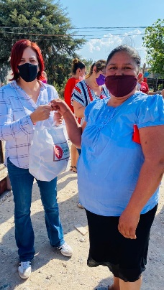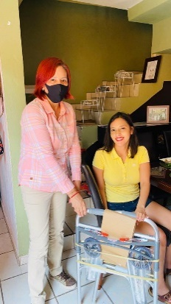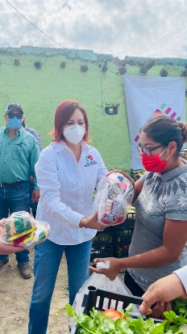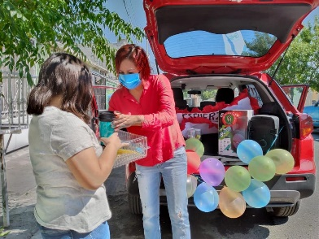

Saltillo, Coahuila junio de 2020

MARIA DEL ROSARIO CONTRERAS PEREZ

